**Opis projekta**

Ova aplikacija sluzi za prikaz svih bilijar klubova koji su uneseni u bazu podataka (u ovom slucaju 2). Na prvoj slici mozemo videti izgled aplikacije nakon njenog pokretanja.



Klikom na dugme “Prikazi bilijar klub”, na stranici ce nam se pojaviti svi stolovi tog kluba, i opcije za rezervaciju i naracivanje pica.

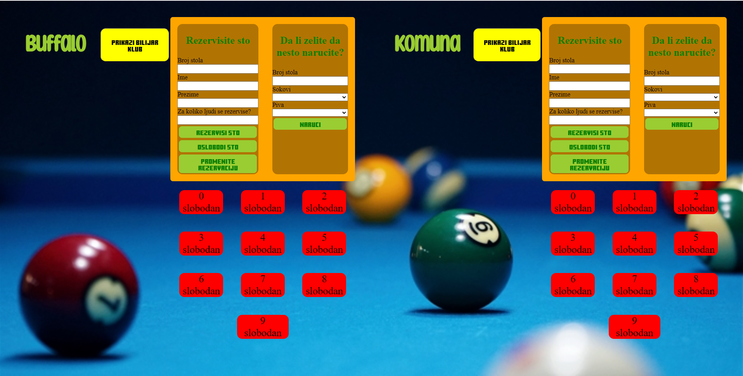

Kao sto se moze primetiti sa prethodne slike, stolovi koji su slobodni su obojeni crvenom bojom, a ukoliko neki sto bude rezervisan on menja svoju boju u plavu. (U ovom slucaju sto broj 3 menja boju nakon rezervacije).

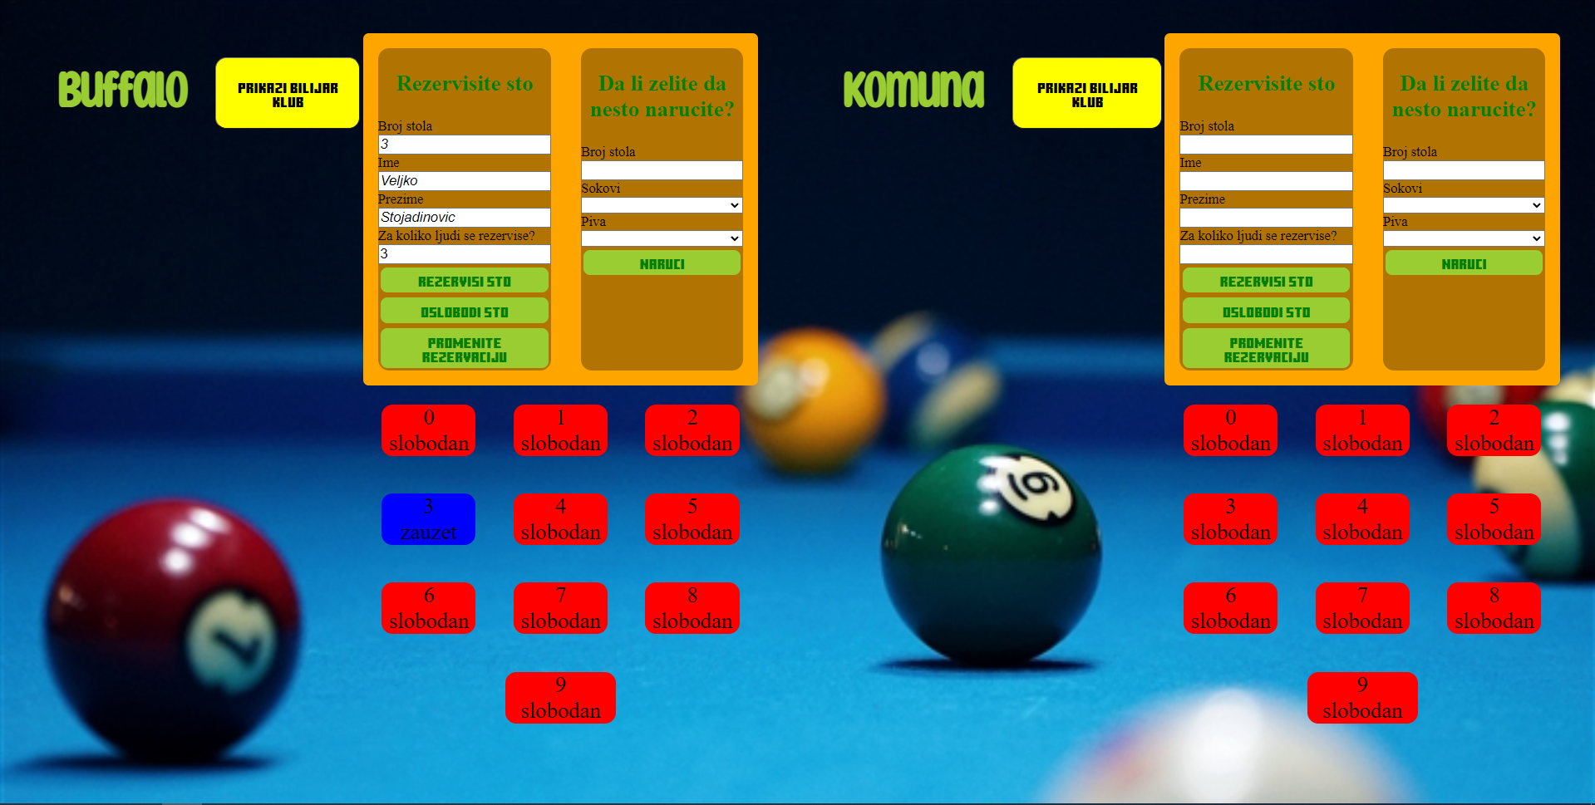

Ukoliko zelimo da oslobodimo neki sto, sve sto je potrebno da uradimo jeste da unesemo broj stola i kliknemo na dugme “oslobodi sto”.

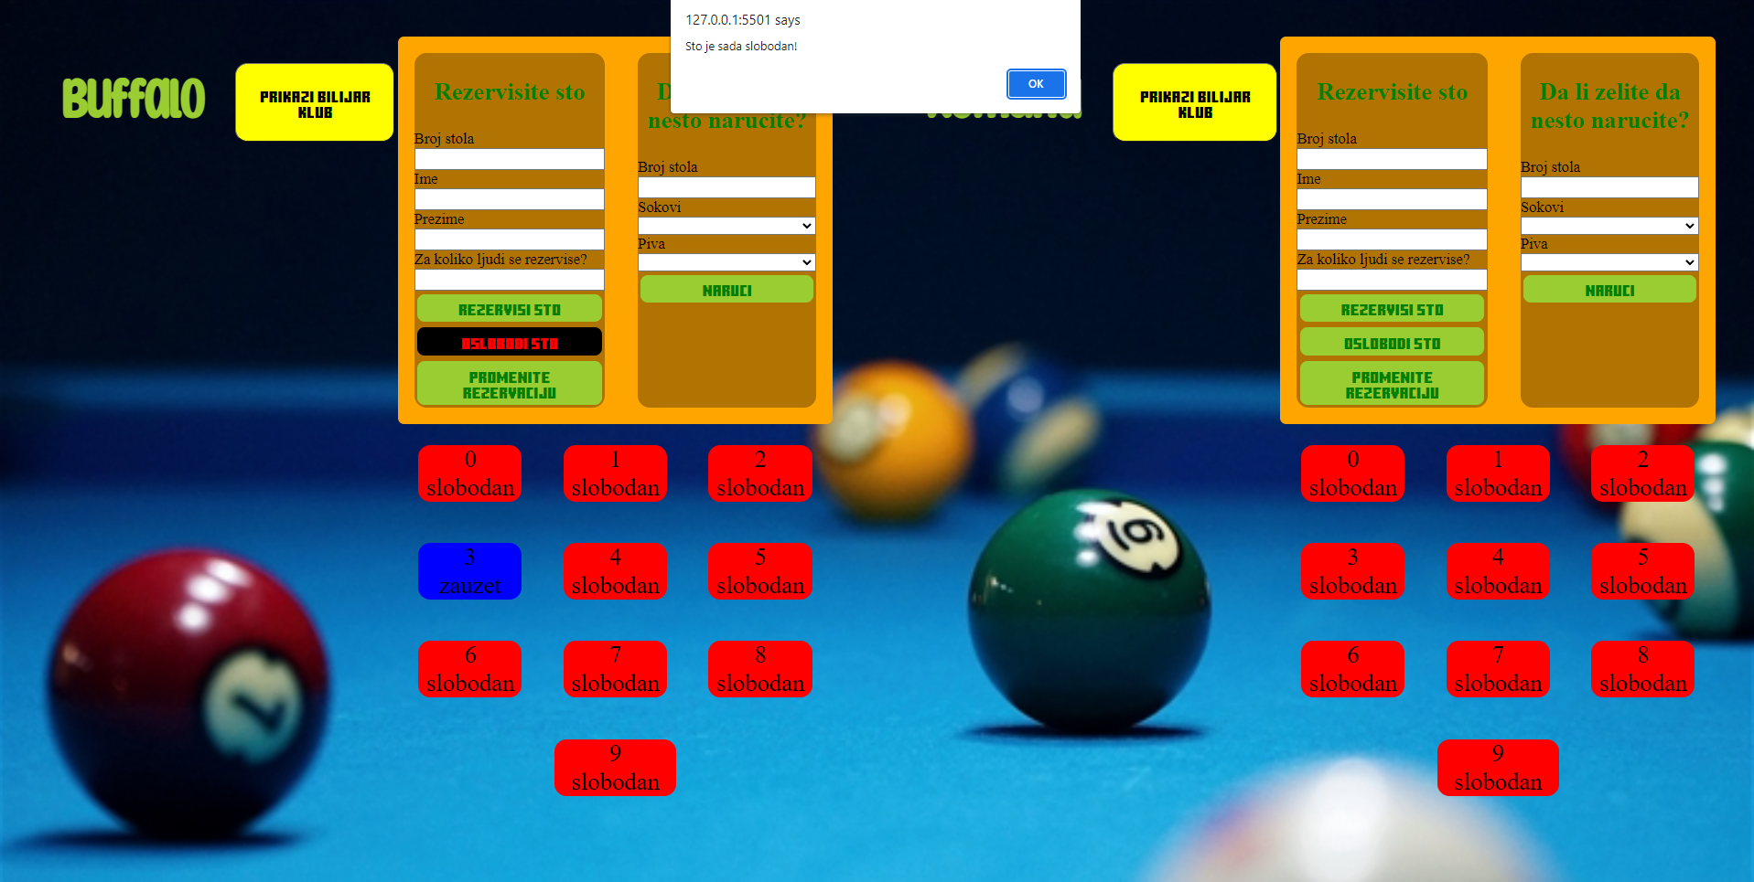

Naravno, nakon sto kliknemo na OK kod alerta, sto ce opet biti obojen crvenom bojom.

Ukoliko kliknemo na sto koji je zauzet, izacice nam ime i prezime osobe koja je rezervisala sto.

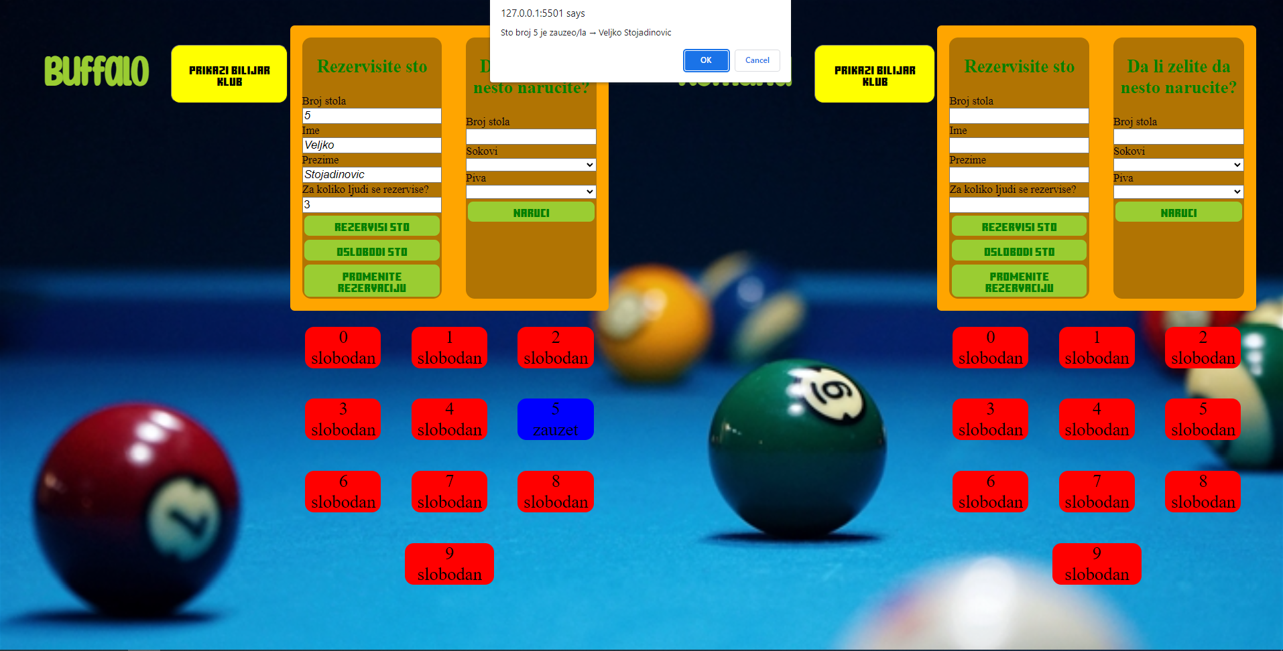

Ukoliko zelimo da promenimo rezervaciju, sve sto je potrebno da uradimo je da, nakon unosa novih podataka i broja stola koji zelimo da promenimo, kliknemo na dugme “promenite rezervaciju”.

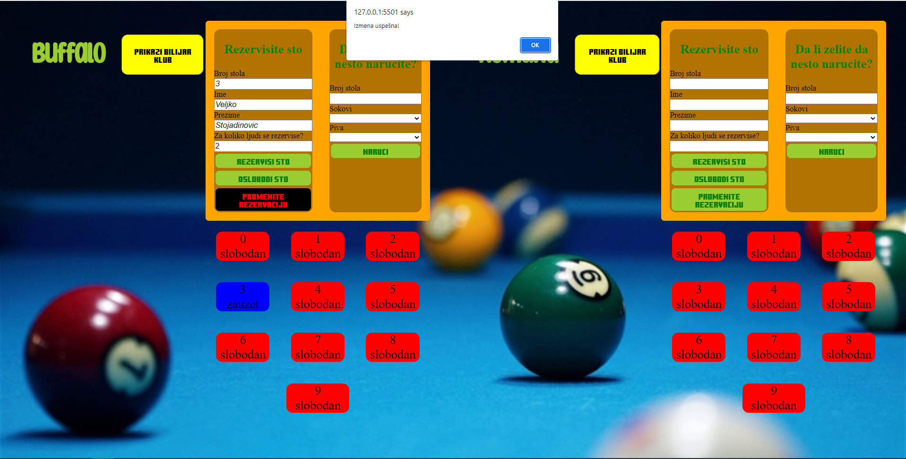

Da bi smo narucili nesto, potrebno je uneti za koji sto narcujemo i potrebno je iz padajuce liste izabrati koji sok ili pivo zelimo da narucimo (moze i oba). U ovom slucaju je narudzbina napravljena za stolom broj 3.

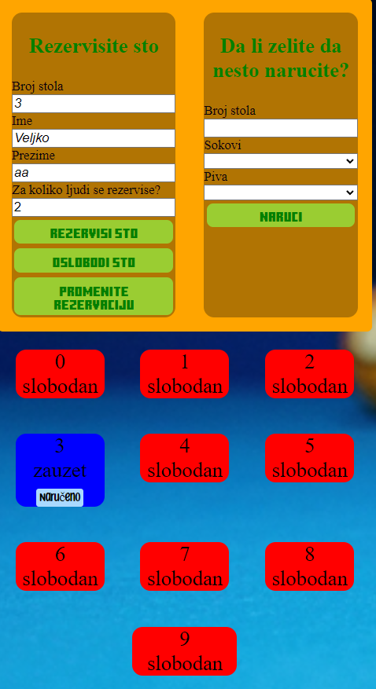

Klikom na dugme “Naruceno” koje se pojavilo nakon dodavanaj narudzbine, stranica ce nam izbaciti narudzbinu koja je napravljena.

